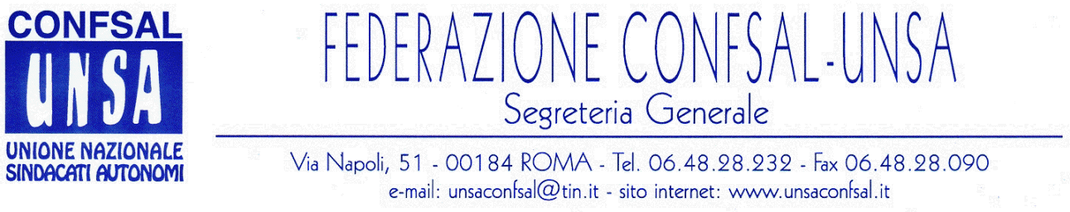

COMUNICATO N. 308/2007
PROTOCOLLO N. 647 DEL 19 DICEMBRE ‘07

AI SEGRETARI NAZIONALI DEI SINDACATI FEDERATI

AI SEGRETARI REGIONALI CONFSAL–UNSA

AI SEGRETARI PROVINCIALI CONFSAL–UNSA

LORO SEDI

Dal notiziario Confsal n. 271 del 19.12.2007:

«ATTIVITA’ NEGOZIALI ALL’ARAN

A) RINNOVO CONTRATTI NEL PUBBLICO IMPIEGO

Ieri, 18 dicembre 2007, all’ARAN, si sono aperti i negoziati per il rinnovo dei contratti quadriennali normativi 2006-2009 e biennali economici 2006-2007 del personale dei Comparti Sanità e Regioni e Autonomie Locali.
Per entrambe le trattative, i lavori si sono aperti, secondo la prassi negoziale, con la presentazione da parte della delegazione Aran dei contenuti dell’Atto di Indirizzo del Governo in relazione agli obiettivi normativi e alla determinatezza delle risorse finanziarie disponibili.
Successivamente, sono intervenute le Organizzazioni Sindacali che si sono riferite alle proprie piattaforme contrattuali in relazione ai contenuti dell’Atto di Indirizzo Governativo.
La Confsal:
- ha valutato gli Atti di Indirizzo per i due negoziati (Sanità e Regioni e Autonomie Locali) alquanto disancorate dalle recenti Intese sottoscritte dal Governo e dalle Parti Sociali maggiormente rappresentative e lacunosi rispetto ad alcune primarie questioni sollevate in sede di concertazione a Palazzo Chigi ed alla Funzione Pubblica;
- ha evidenziato la esiguità e l’insufficienza delle risorse finanziarie disponibili, anche in rapporto ad alcuni obiettivi negoziali proposti dalla Parte Pubblica;
- ha chiesto, conseguentemente, l’immediata revisione ed integrazione dell’Atto di Indirizzo Governativo, alla luce degli “esiti critici” del primo confronto negoziale.
Al termine dei due incontri, l’Aran ha dovuto prendere atto che al momento, considerato il mandato governativo e le rivendicazioni e le conseguenti richieste rappresentati dalle Parti Sociali, non vi sono le condizioni necessarie per una proficua prosecuzione delle trattative.
Per ulteriori e dettagliate notizie, vi rinviamo ai siti delle nostre Federazioni interessate:
- per il Comparto Sanità: CONFSAL-FIALS - www.fials.it;
- per il Comparto Regioni e Autonomie Locali: CONFSAL-FENAL – www.fenal.it.
Vi terremo tempestivamente informati sugli sviluppi delle due vicende negoziali.

B) ACCORDO QUADRO AREE DIRIGENZIALI

Oggi, 19 dicembre 2007, all’ARAN, è stata sottoscritta l’Ipotesi di Accordo Quadro per la definizione delle Autonome Aree di contrattazione della Dirigenza per il quadriennio 2006-2009.
Il testo dell’Accordo, inclusa la dichiarazione congiunta, è allegato al presente Notiziario ed è consultabile sul nostro sito www.confsal.it . (Il Segretario Generale, Prof. Marco Nigi)»

Si comunica che il testo dell’Ipotesi di Accordo Quadro per la definizione delle Autonome Aree di contrattazione della Dirigenza per il quadriennio 2006-2009 è disponibile sul sito www.unsaconfsal.it nella sezione “Documentazione”, al link “Aran”.

FESTIVITA’ NATALIZIE: FUNZIONAMENTO UFFICI

Si comunica altresì che, conformemente a quanto comunicato dalla Confsal, in occasione delle festività Natalizie, gli Uffici della Segreteria Generale della Federazione Confsal-Unsa resteranno aperti nei giorni:
- 27 e 28 dicembre 2007;
- 3 e 4 gennaio 2008.

Dal 7 gennaio 2008 gli Uffici funzioneranno regolarmente con gli orari e le presenze già note.

Cordialità e saluti.

IL SEGRETARIO GENERALE
Renato Plaja

